# 一、网站主题说明

本网站围绕刺绣为主题，将刺绣的基本信息简单介绍，导航栏里面含有刺绣的各个流派介绍、刺绣图集欣赏、刺绣宣传视频以及刺绣历年以来在中国民间艺术荣誉中获得的最高奖项——“中国民间文艺山花奖”的介绍，最后是有相关刺绣的问题意见以及描述不准确不恰当的地方可以通过“联系我们”进行交流沟通。

# 二、站点结构

## （一）首页面设计

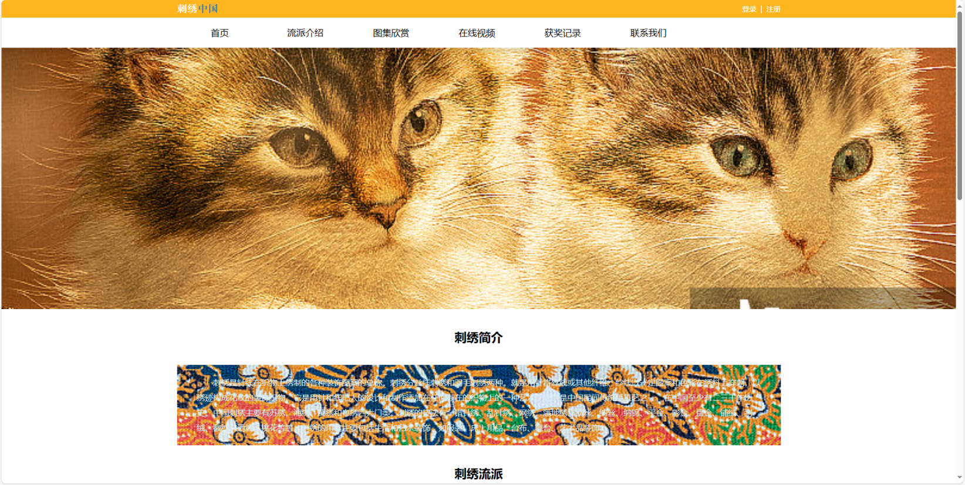

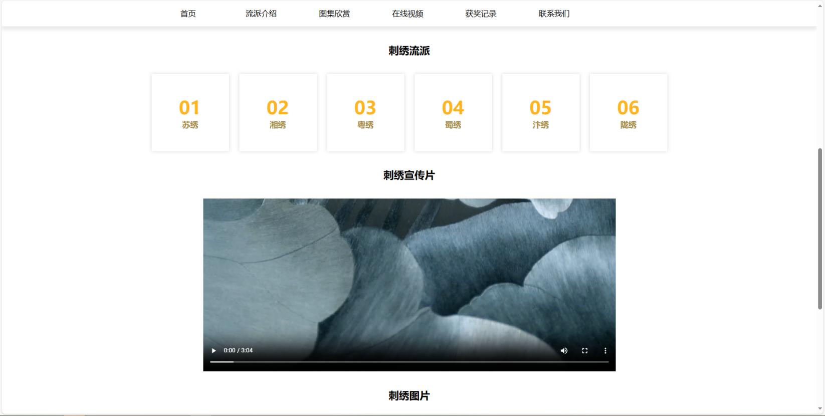

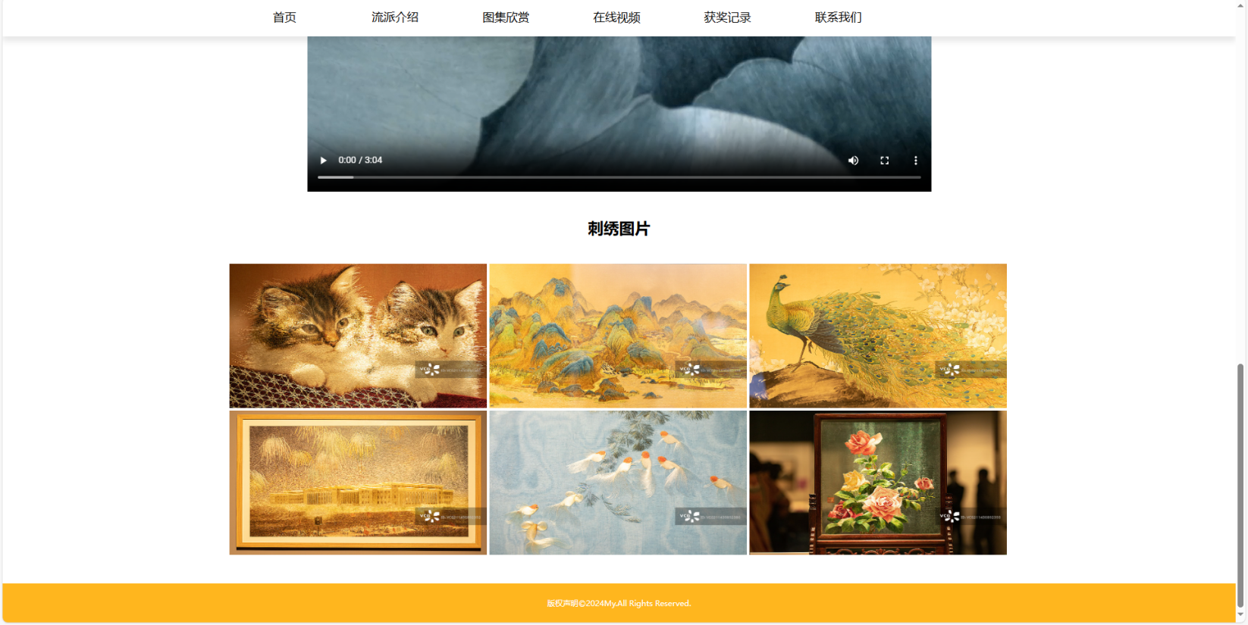

首页面设计分为5个部分，分别是：.

### （1）top

顶部设计包含logo设计、登录注册界面设计和登录注册界面的跳转

### （2）header

头部设计主要绕各个站点跳转的导航栏设计

### （3）banner-wapper

背景设计主要是结合网站主题色彩，主题特色，设计关于刺相关的背景

### （4）container

内容设计主要包含刺绣简介、刺绣流派、刺绣宣传片、刺绣图片，进行内容填充编辑

### （5）copyright

底部版权设计

## （二）流派介绍设计

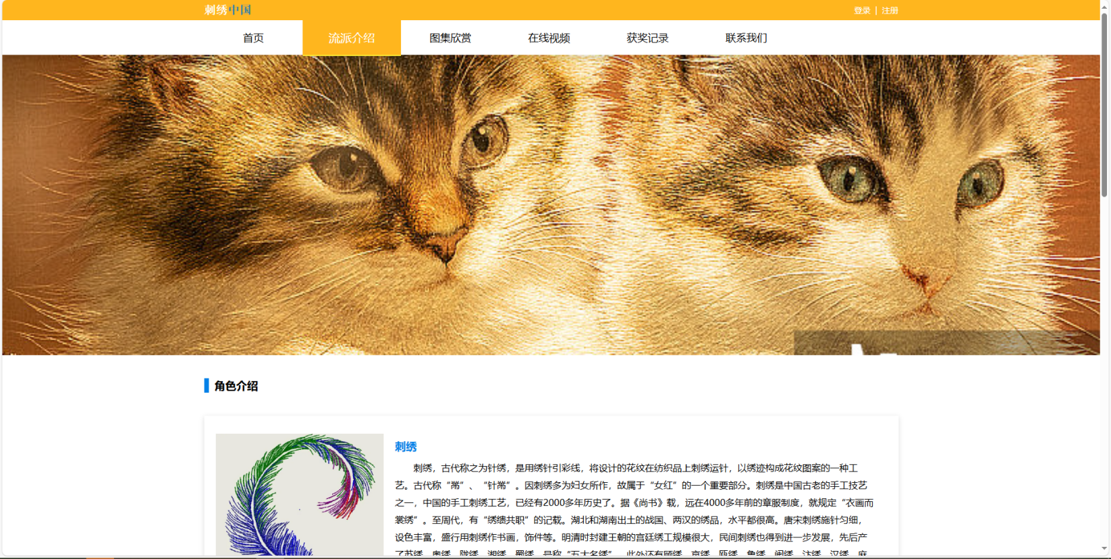

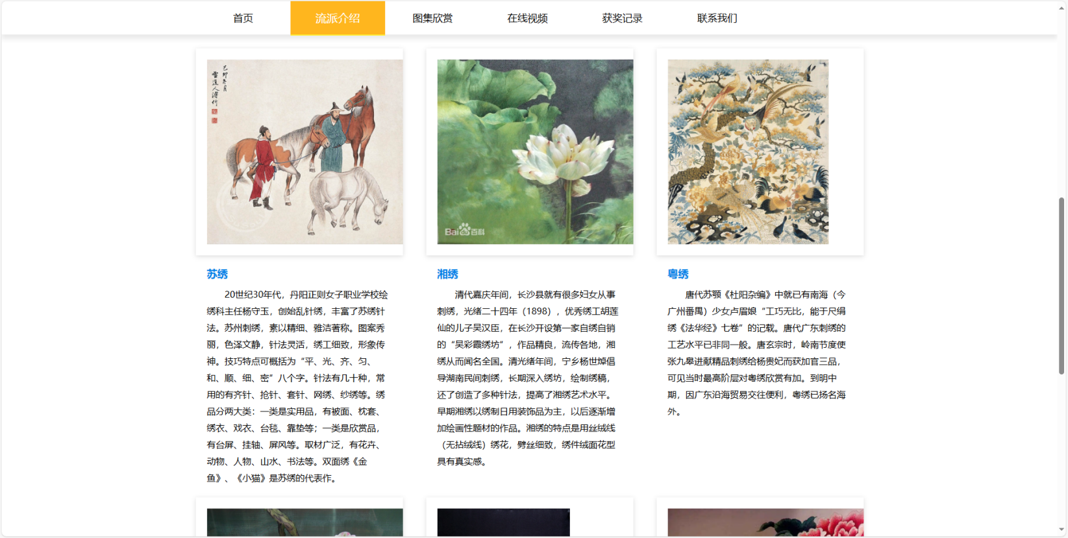

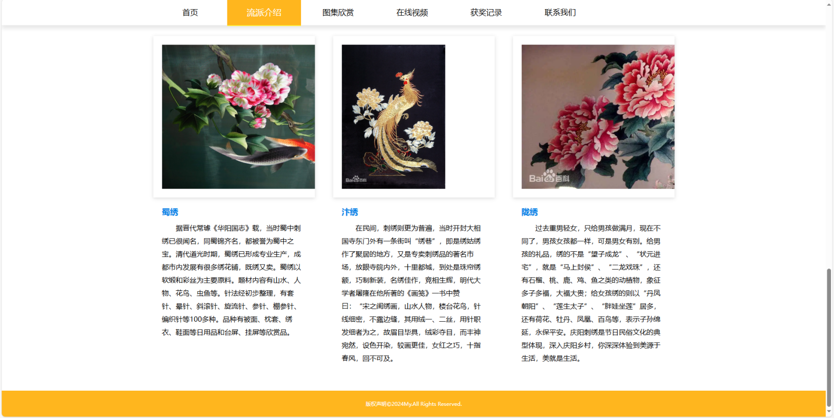

流派介绍页面设计分为5个部分，分别是：.

### （1）top

顶部设计包含logo设计、登录注册界面设计和登录注册界面的跳转

### （2）header

头部设计主要绕各个站点跳转的导航栏设计

### （3）banner-wapper

背景设计主要是结合网站主题色彩，主题特色，设计关于刺相关的背景

### （4）container

内容设计主要针对刺绣各个流派，进行内容填充编辑

### （5）copyright

底部版权设计

## （三）图集欣赏设计

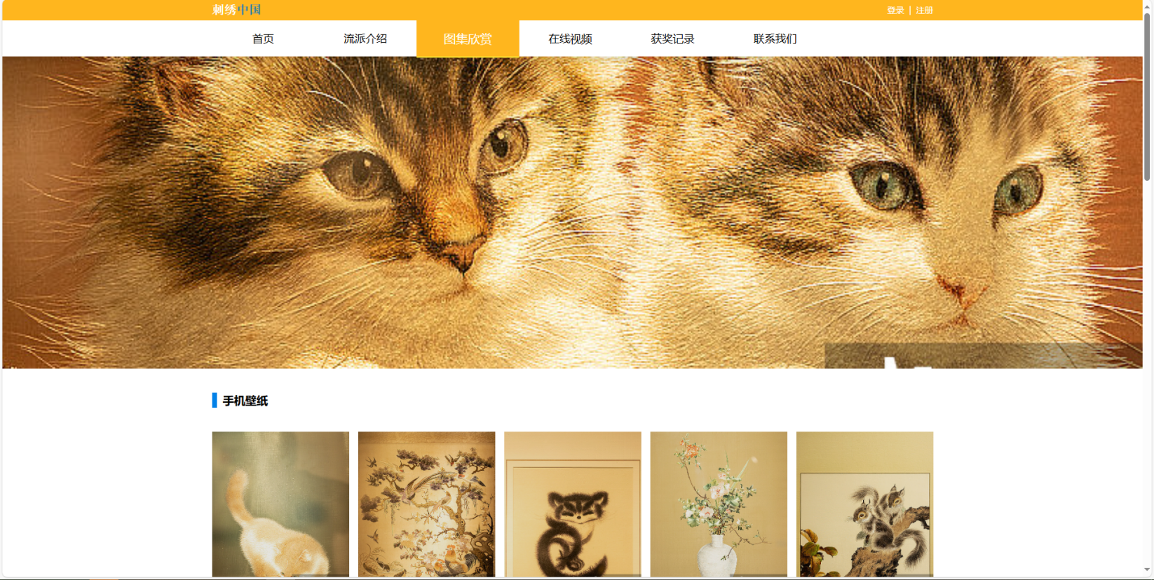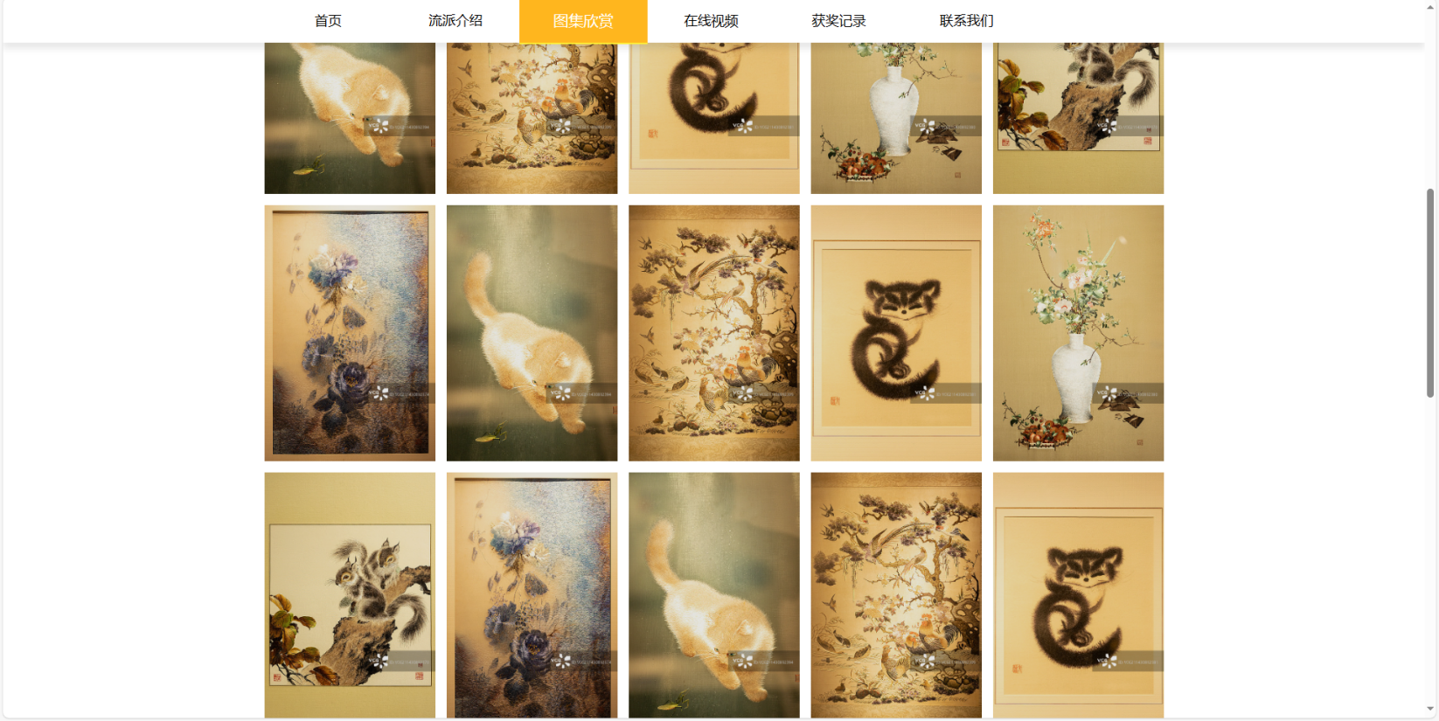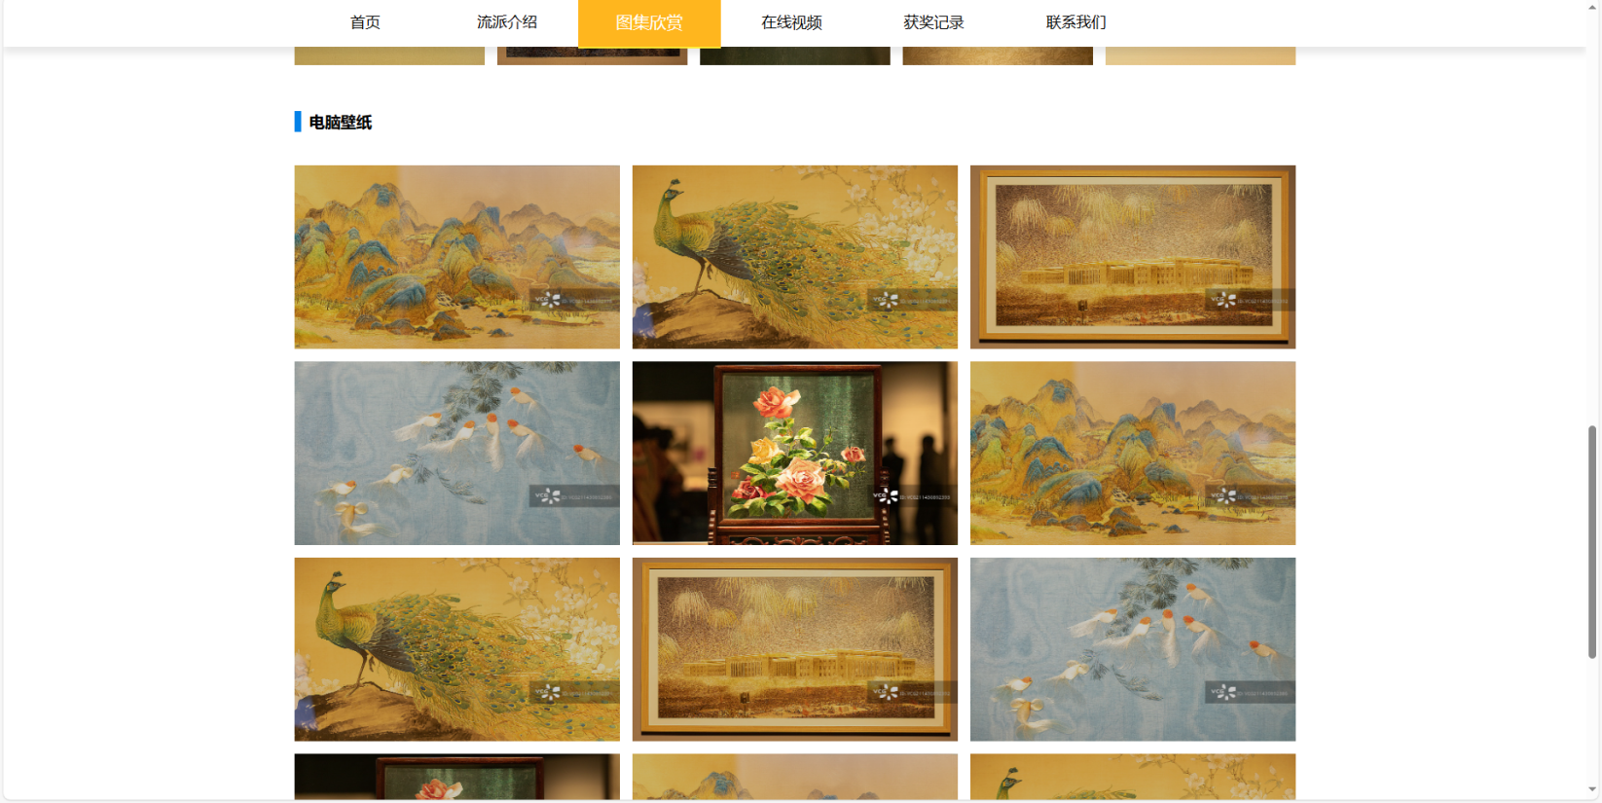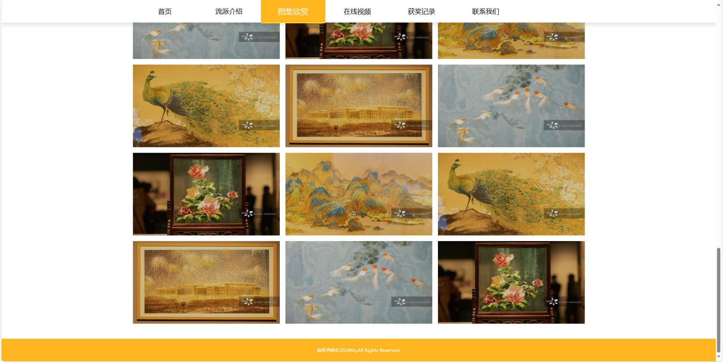

图集欣赏页面设计分为5个部分，分别是：.

### **（1）top**

顶部设计包含logo设计、登录注册界面设计和登录注册界面的跳转

### **（2）header**

头部设计主要绕各个站点跳转的导航栏设计

### **（3）banner-wapper**

背景设计主要是结合网站主题色彩，主题特色，设计关于刺相关的背景

### **（4）container**

内容设计主要针对刺绣的手机壁纸以及电脑壁纸分类，进行内容填充编辑

### **（5）copyright**

底部版权设计

## （四）在线视频设计

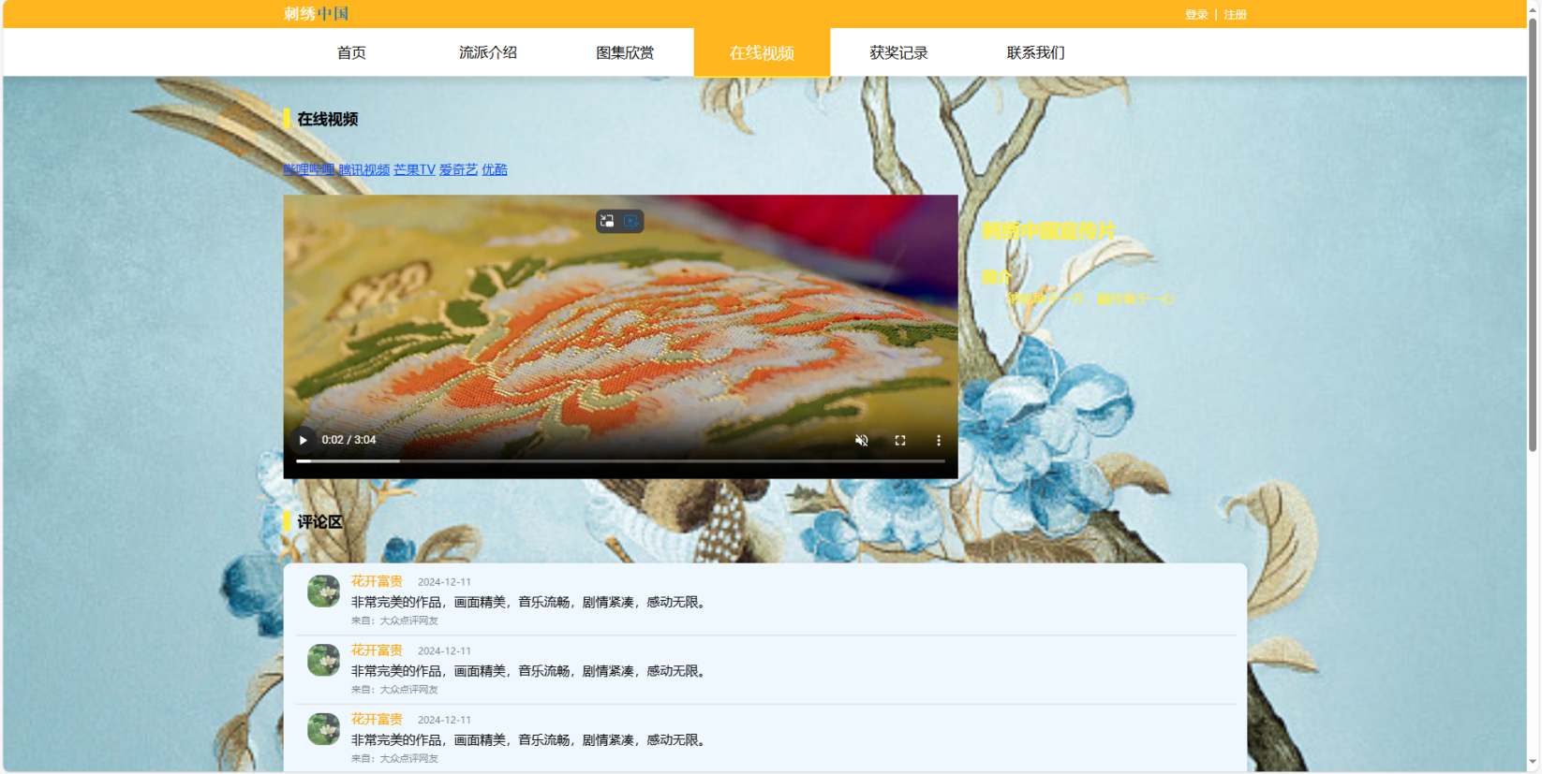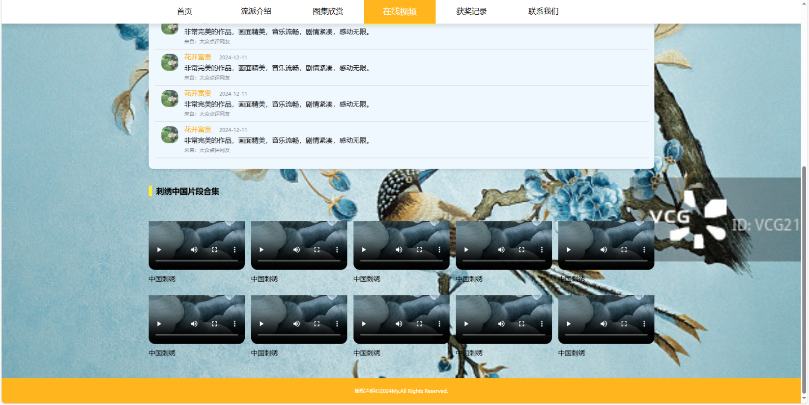

在线视频页面设计分为4个部分，分别是：.

### **（1）top**

顶部设计包含logo设计、登录注册界面设计和登录注册界面的跳转

### **（2）header**

头部设计主要绕各个站点跳转的导航栏设计

### **（3）container**

内容设计主要针对刺绣宣传视频以及评论，进行内容填充编辑

### **（4）copyright**

底部版权设计

## （五）获奖记录设计

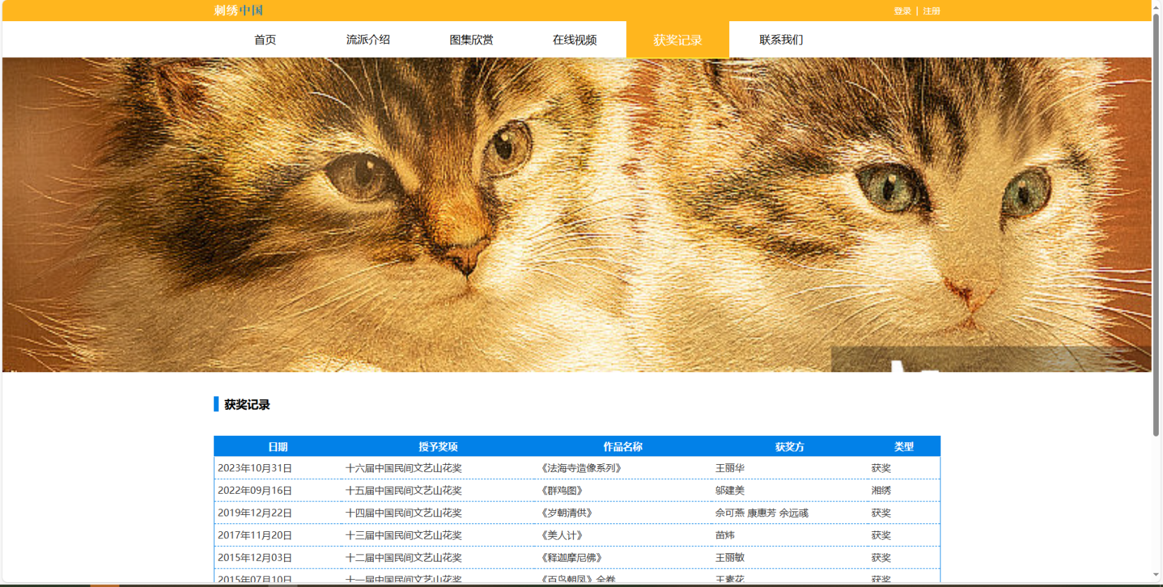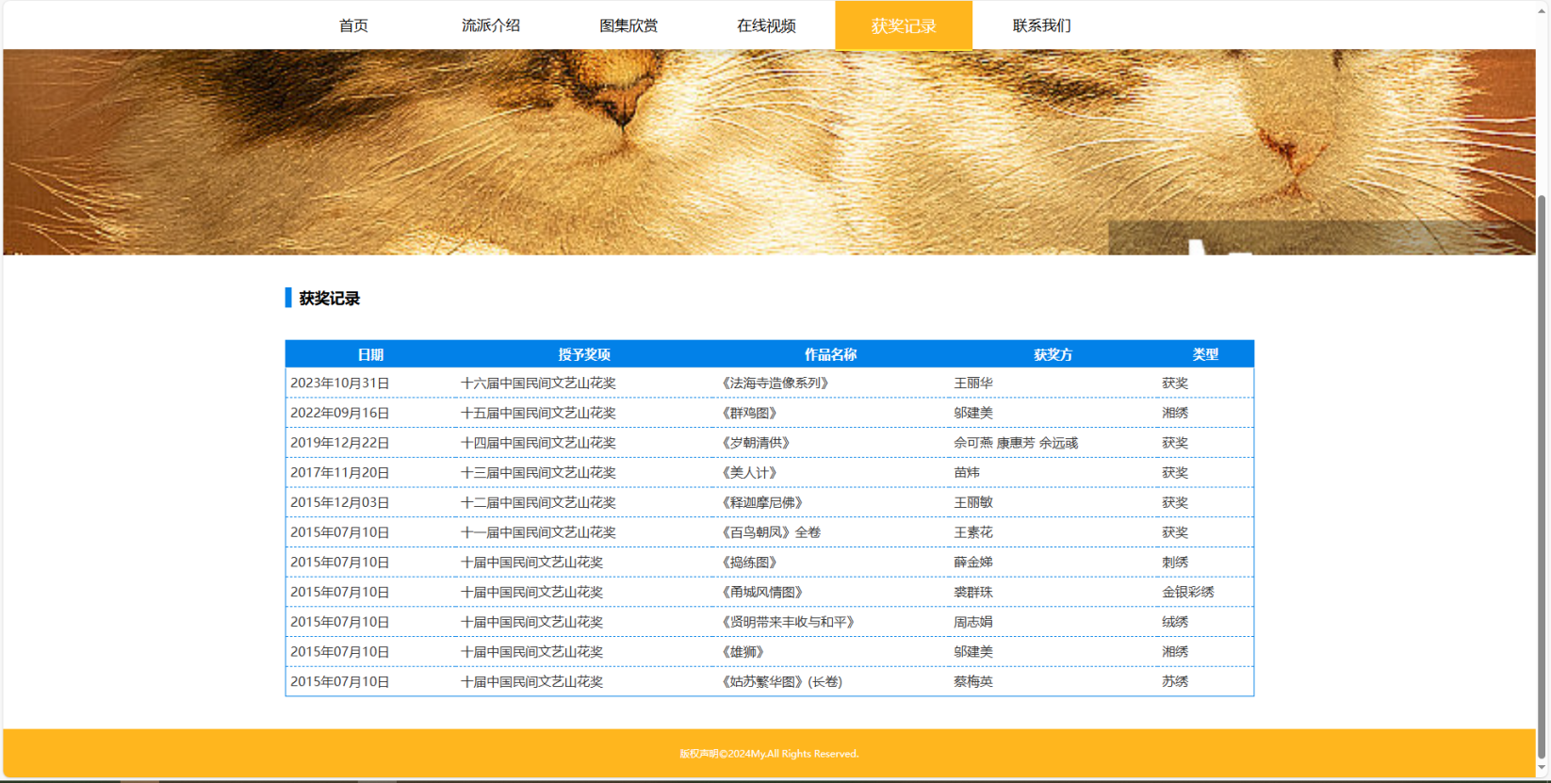

获奖记录页面设计分为5个部分，分别是：.

### **（1）top**

顶部设计包含logo设计、登录注册界面设计和登录注册界面的跳转

### **（2）header**

头部设计主要绕各个站点跳转的导航栏设计

### **（3）banner-wapper**

背景设计主要是结合网站主题色彩，主题特色，设计关于刺相关的背景

### **（4）container**

内容设计主要针对刺绣获奖记录利用table进行内容填充编辑

### **（5）copyright**

底部版权设计

## （六）联系我们设计

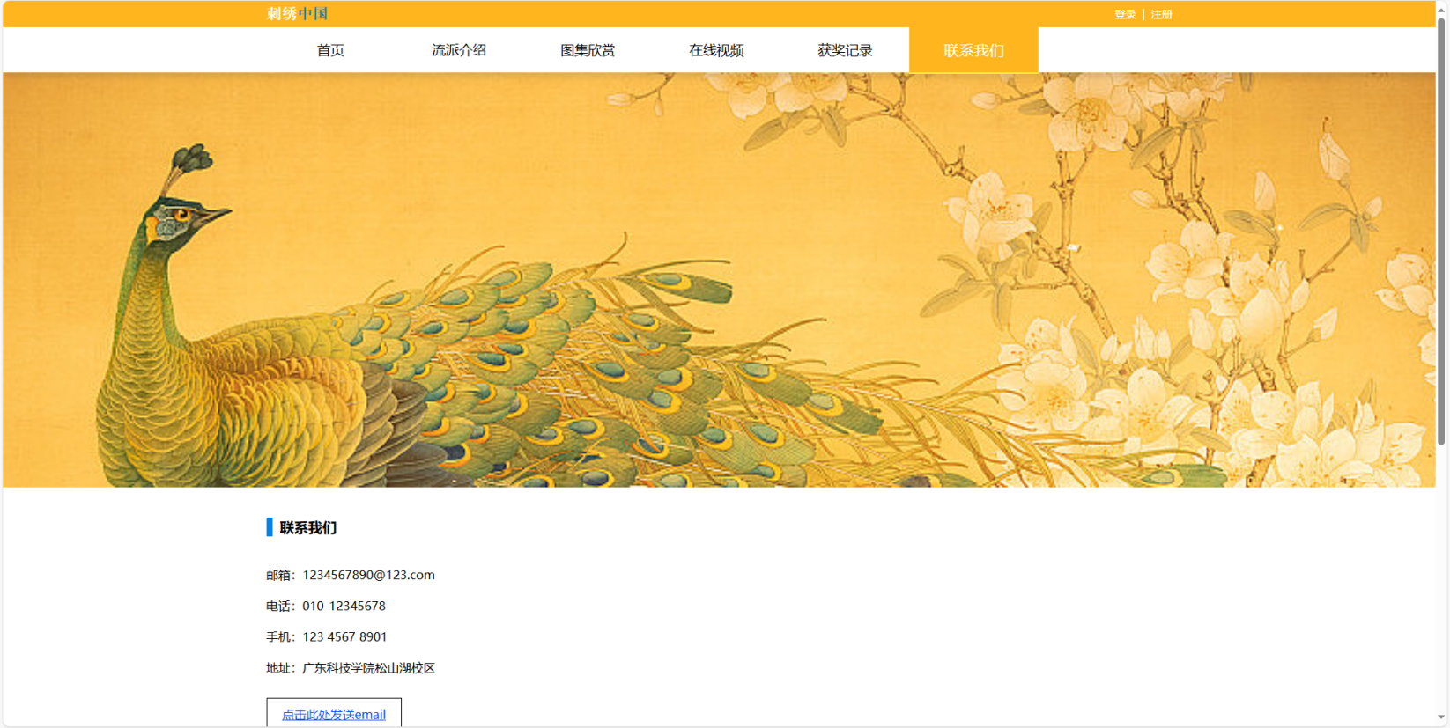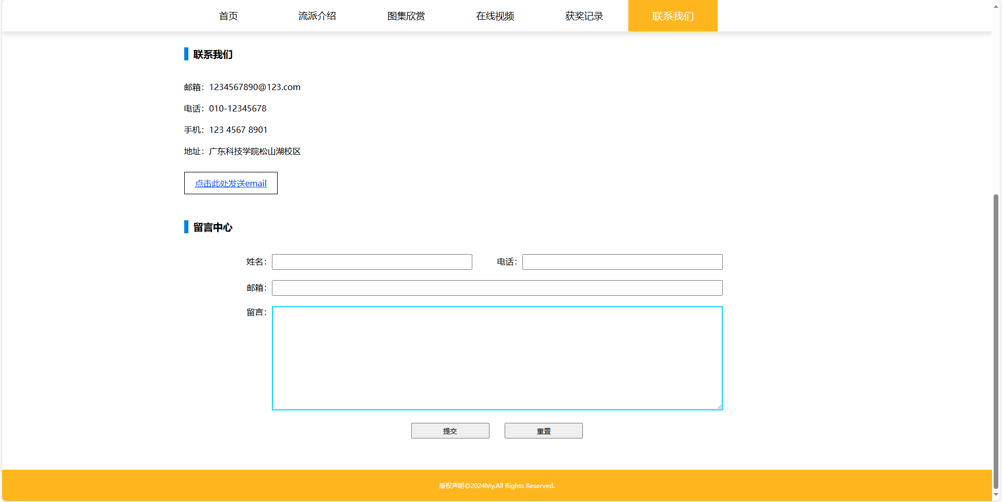.联系我们页面设计分为5个部分，分别是：.

### **（1）top**

顶部设计包含logo设计、登录注册界面设计和登录注册界面的跳转

### **（2）header**

头部设计主要绕各个站点跳转的导航栏设计

### **（3）banner-wapper**

背景设计主要是结合网站主题色彩，主题特色，设计关于刺相关的背景

### **（4）container**

内容设计主要针对from表单设计进行内容填充编辑

### **（5）copyright**

底部版权设计

## （七）个人资料设计

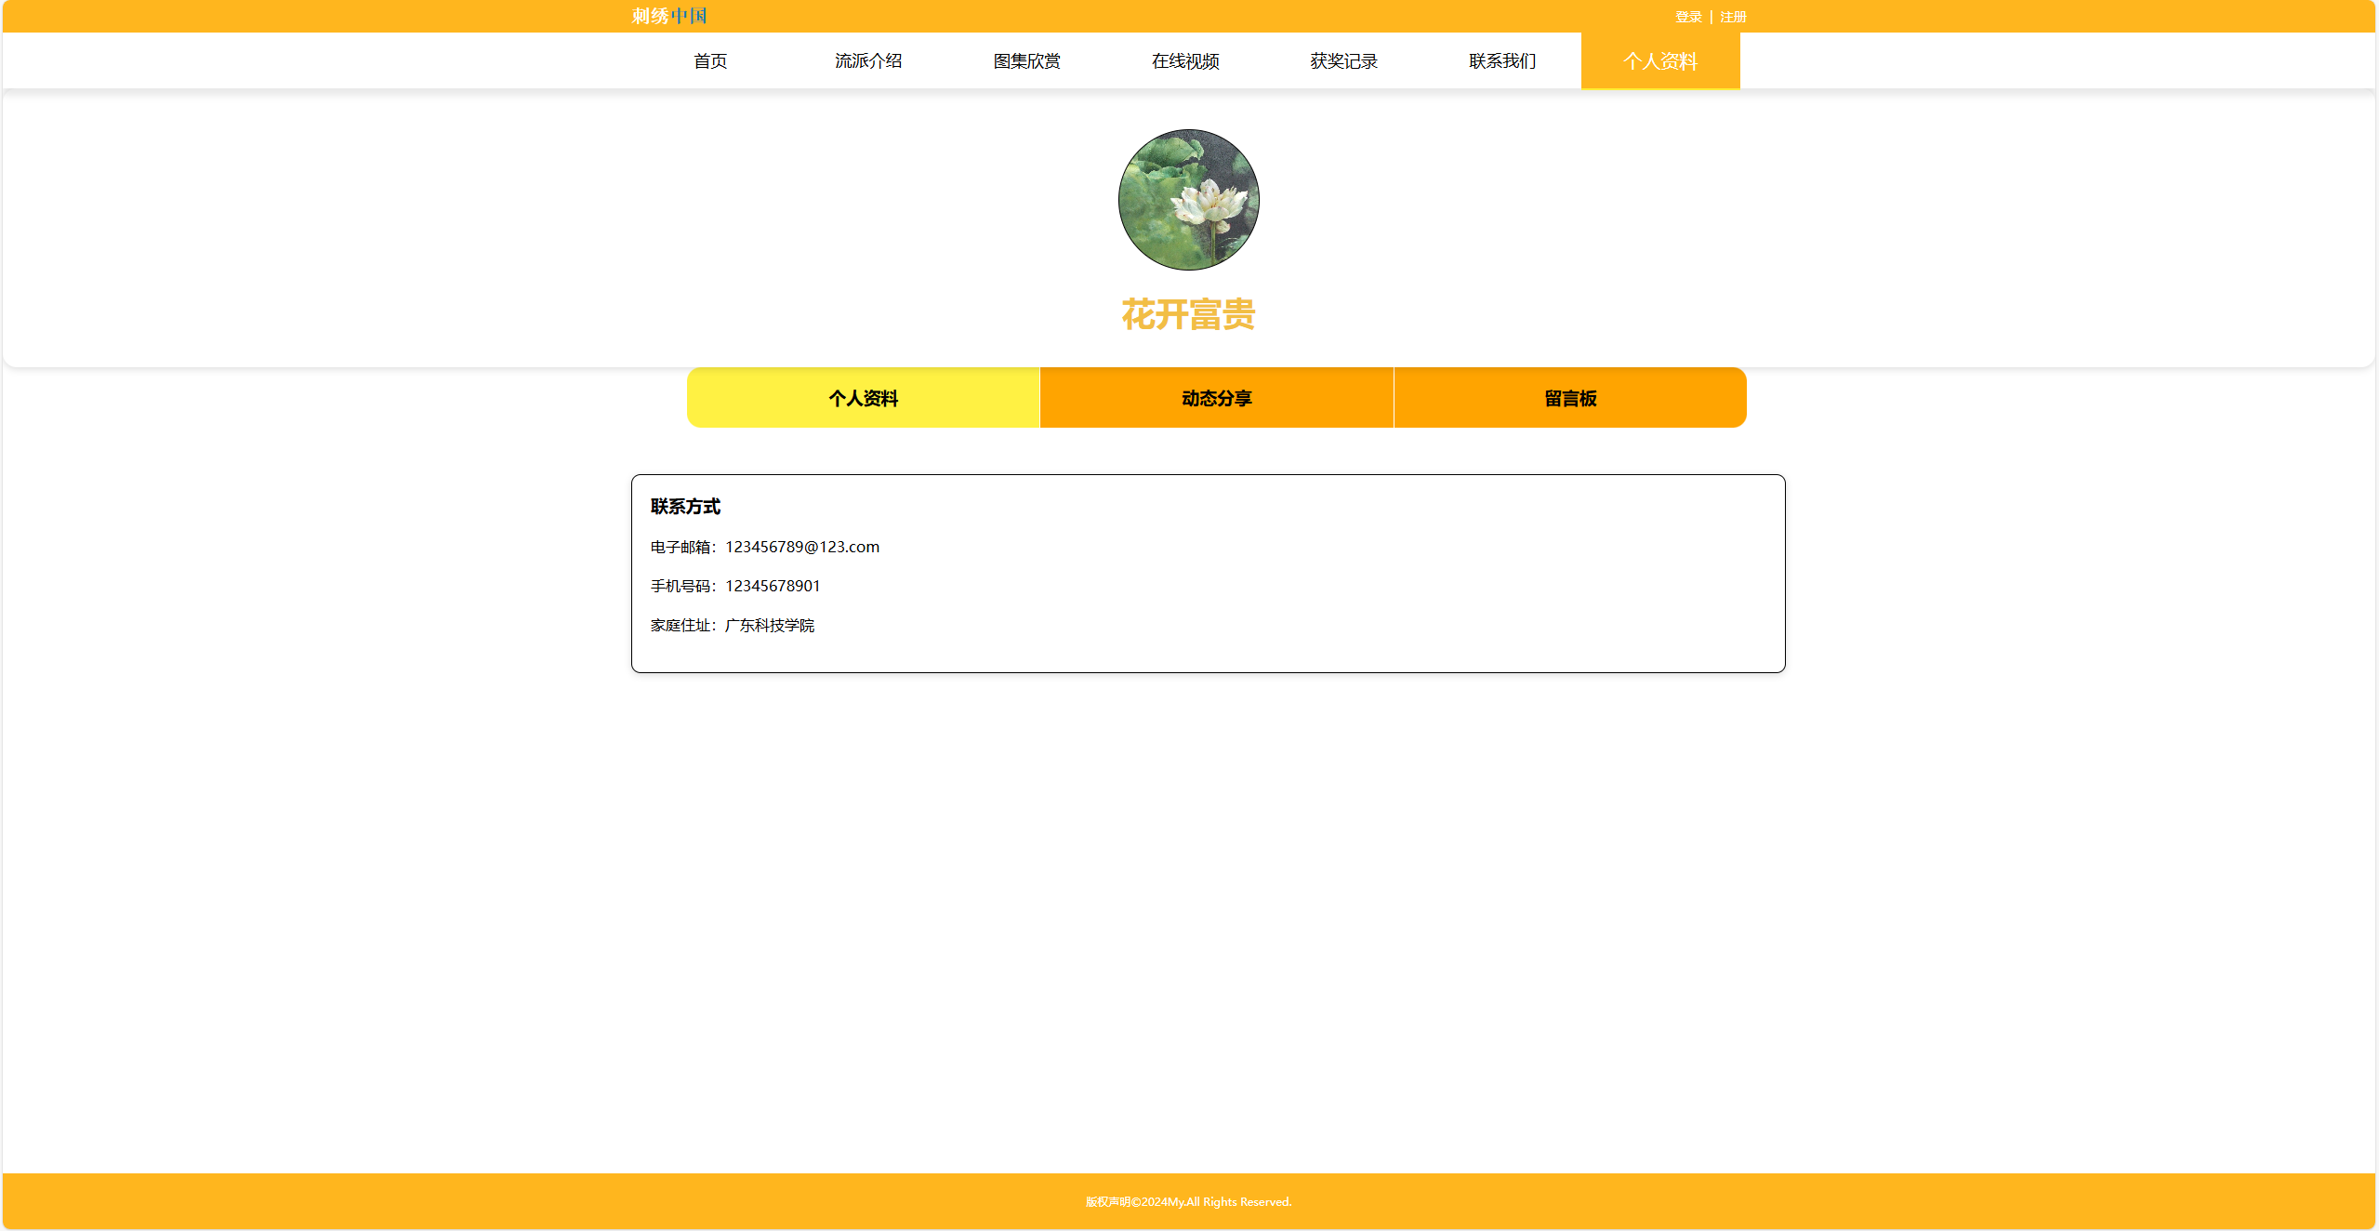

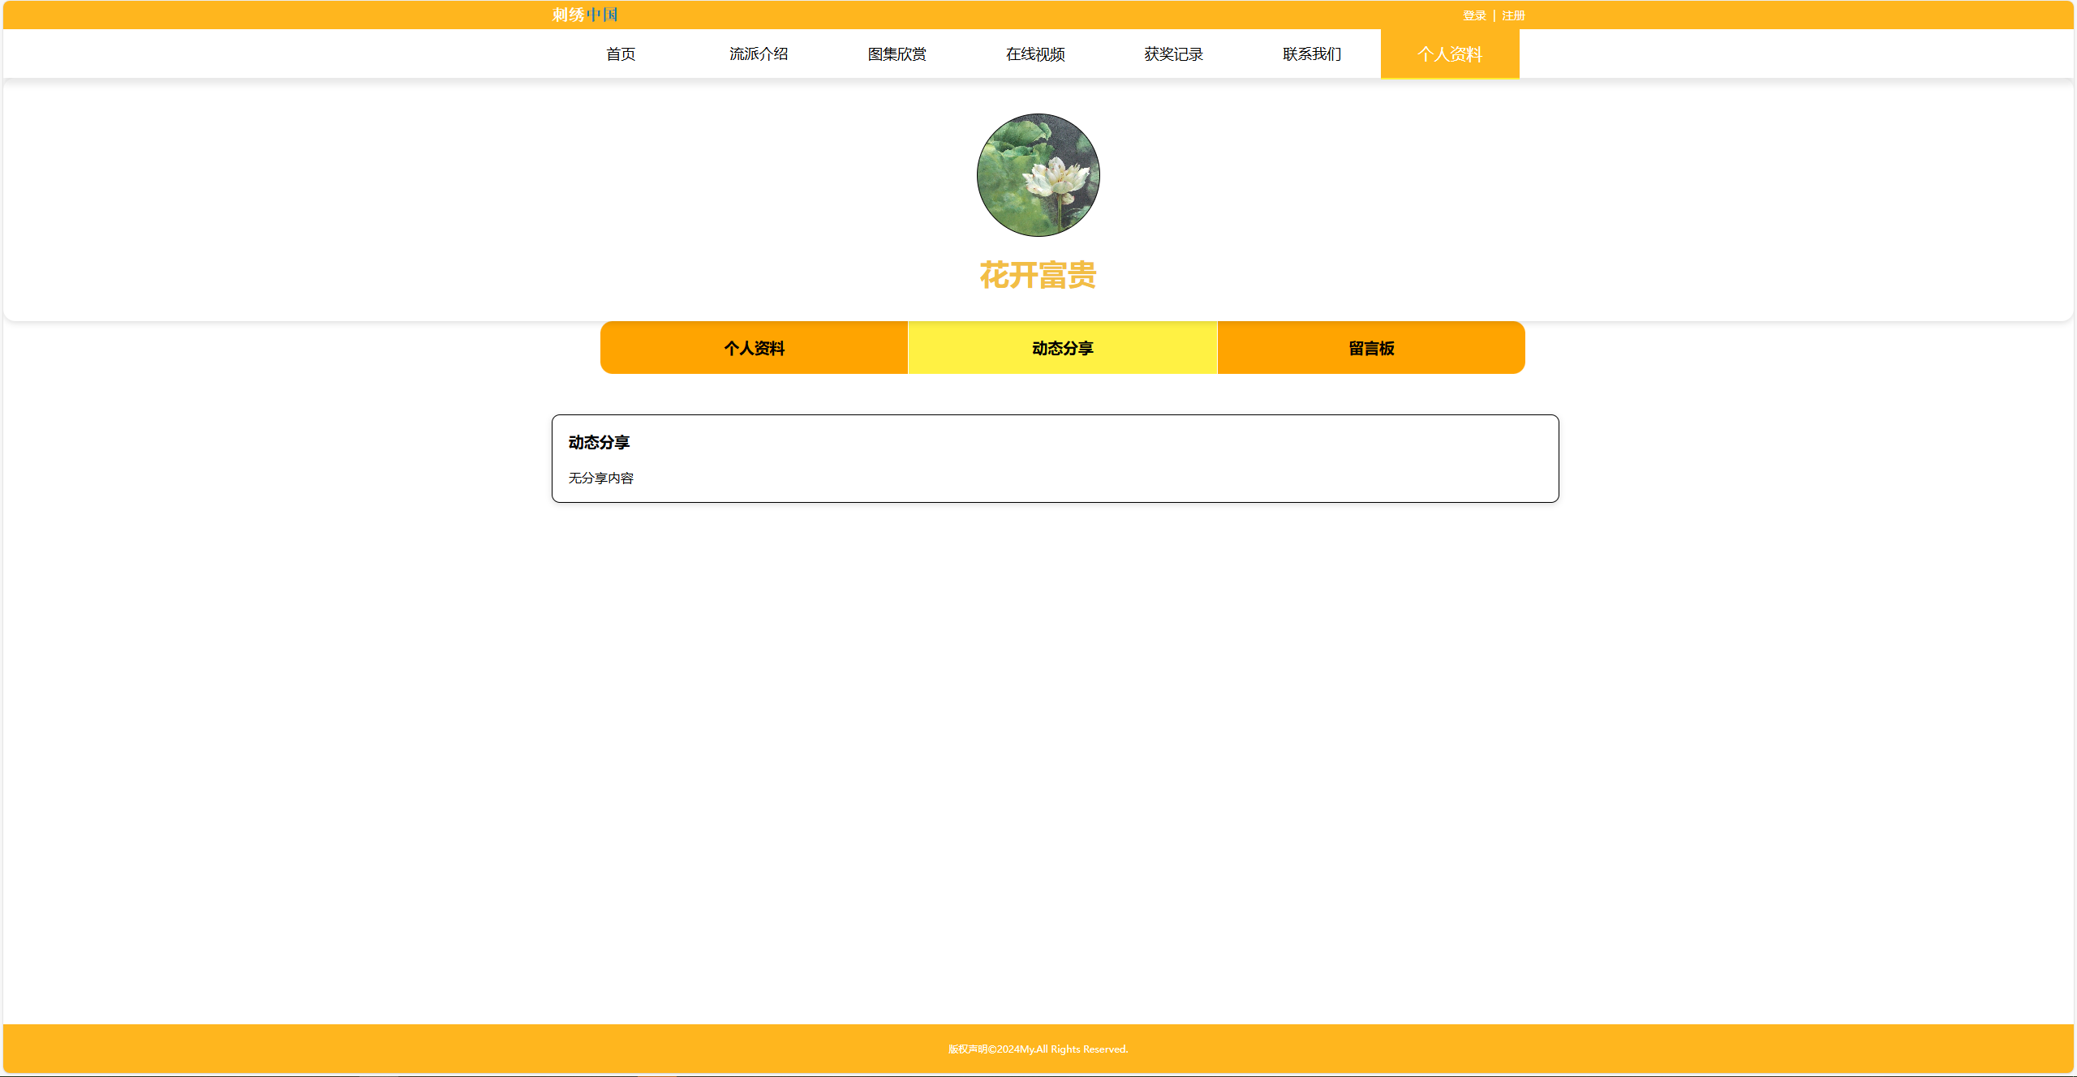

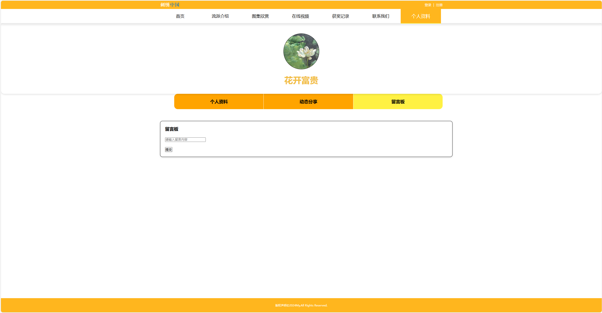

联系我们页面设计分为5个部分，分别是：.

### **（1）top**

顶部设计包含logo设计、登录注册界面设计和登录注册界面的跳转

### **（2）header**

头部设计主要绕各个站点跳转的导航栏设计

### **（3）banner-wapper**

背景设计主要是头像和用户名设计

### **（4）container**

内容设计主要针个人资料、动态分享、留言板三个内容填充编辑

### **（5）copyright**

底部版权设计

# 三、HTML结构分析

## （一）固定结构

将top、header、banner-warpper、copyright这四个结构固定，每个页面都会体现

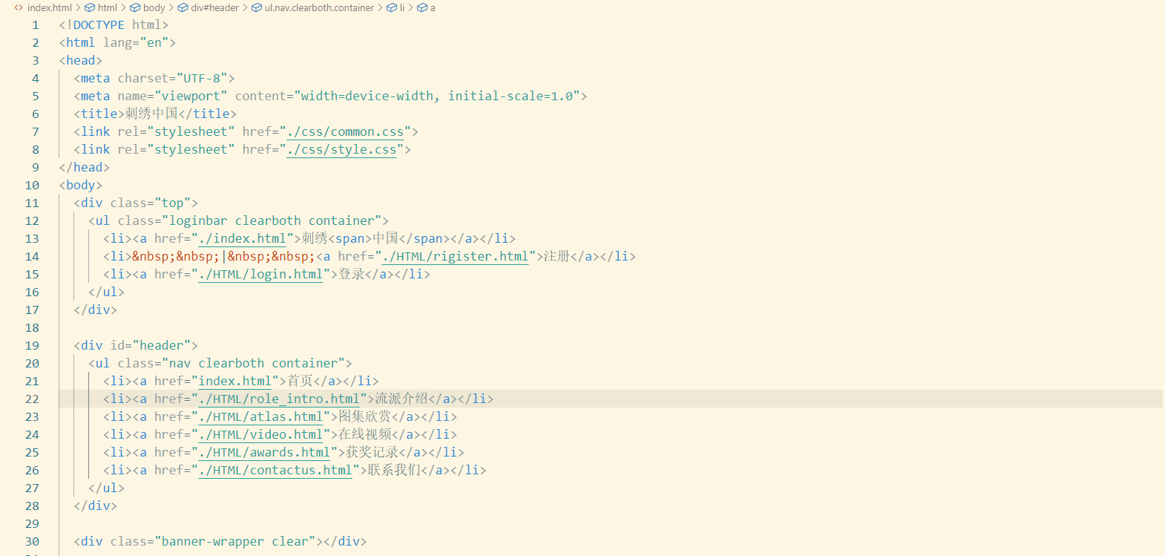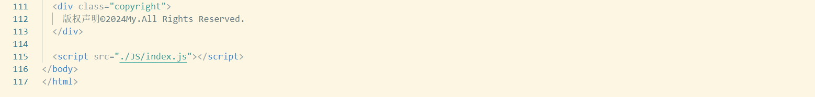

## （二）内容结构

内容结构将container剥离出来，进行各个不同内容页面中的内容编辑。

### （1）首页面的内容

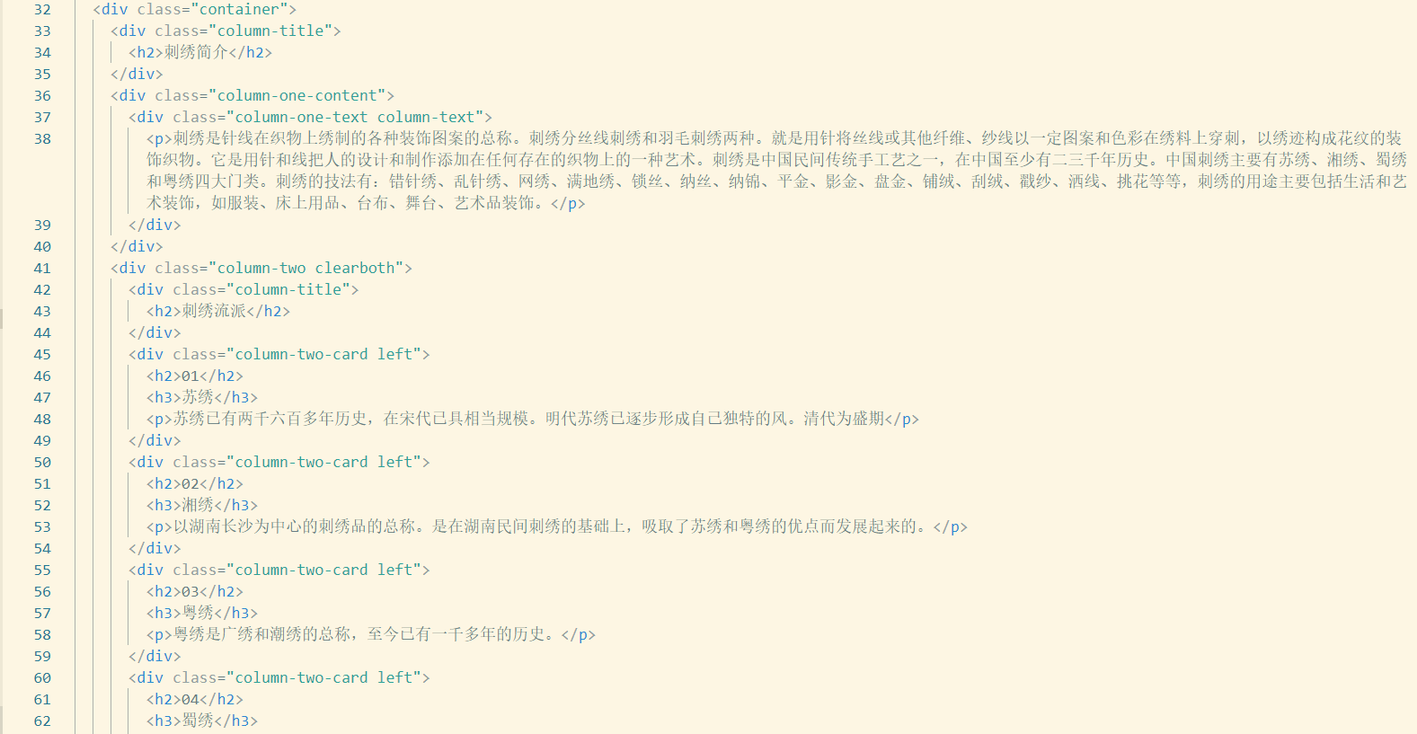

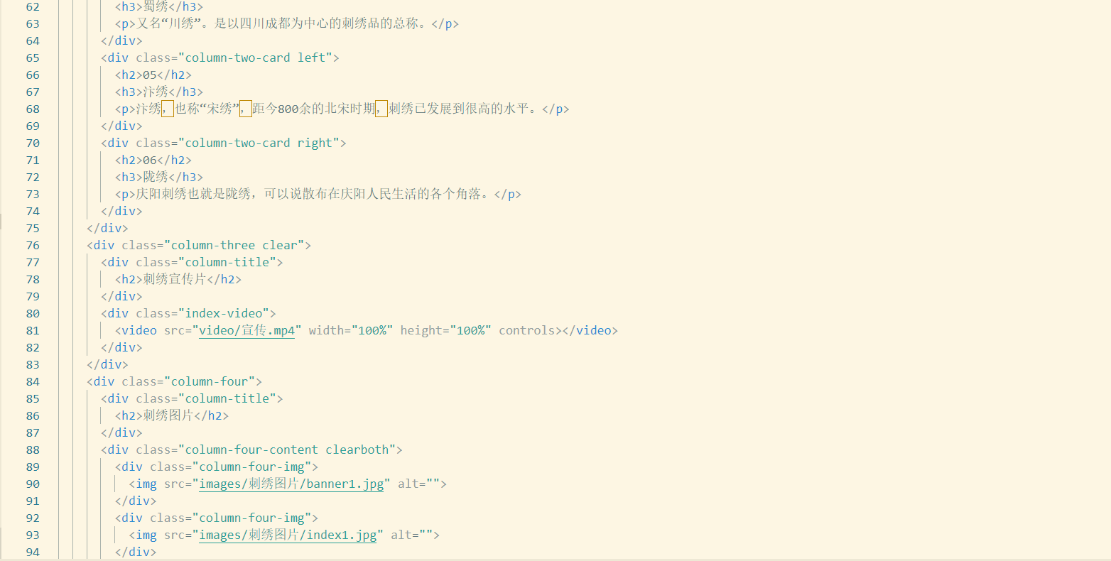

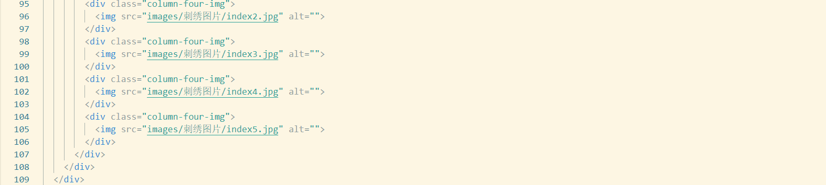

### （2）流派介绍内容

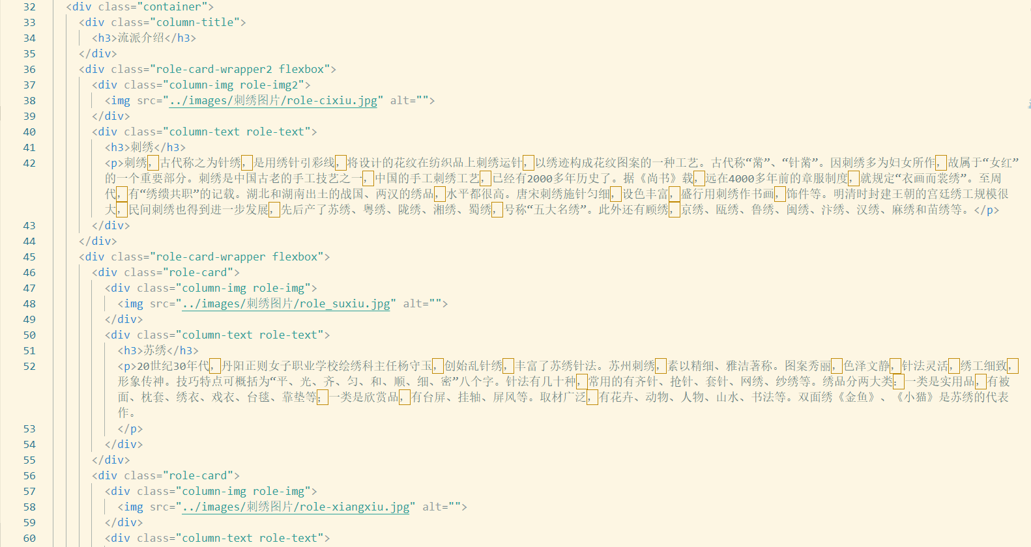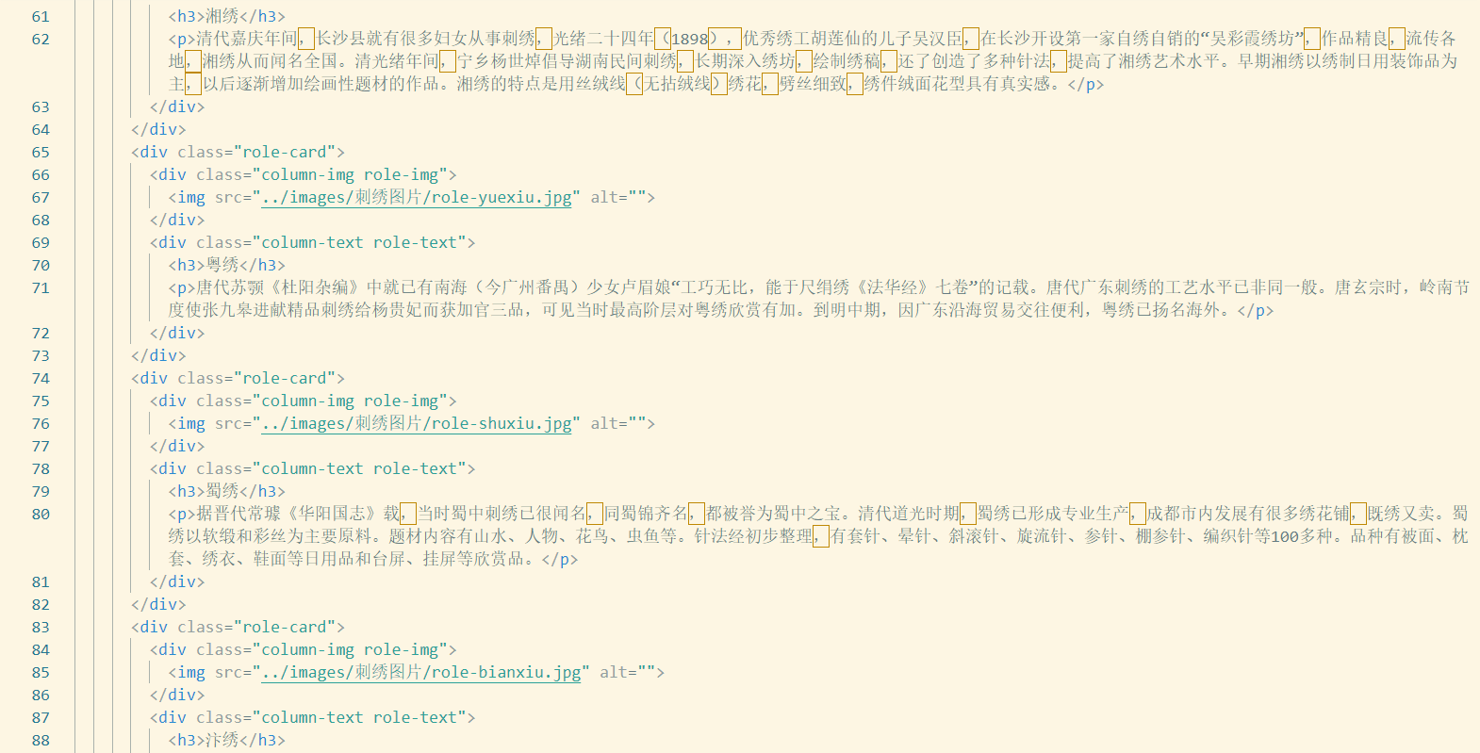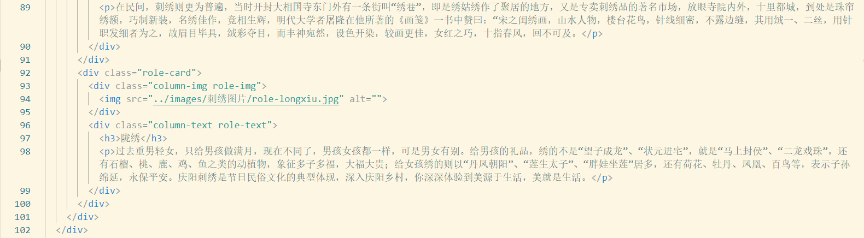

### （3）图集欣赏内容

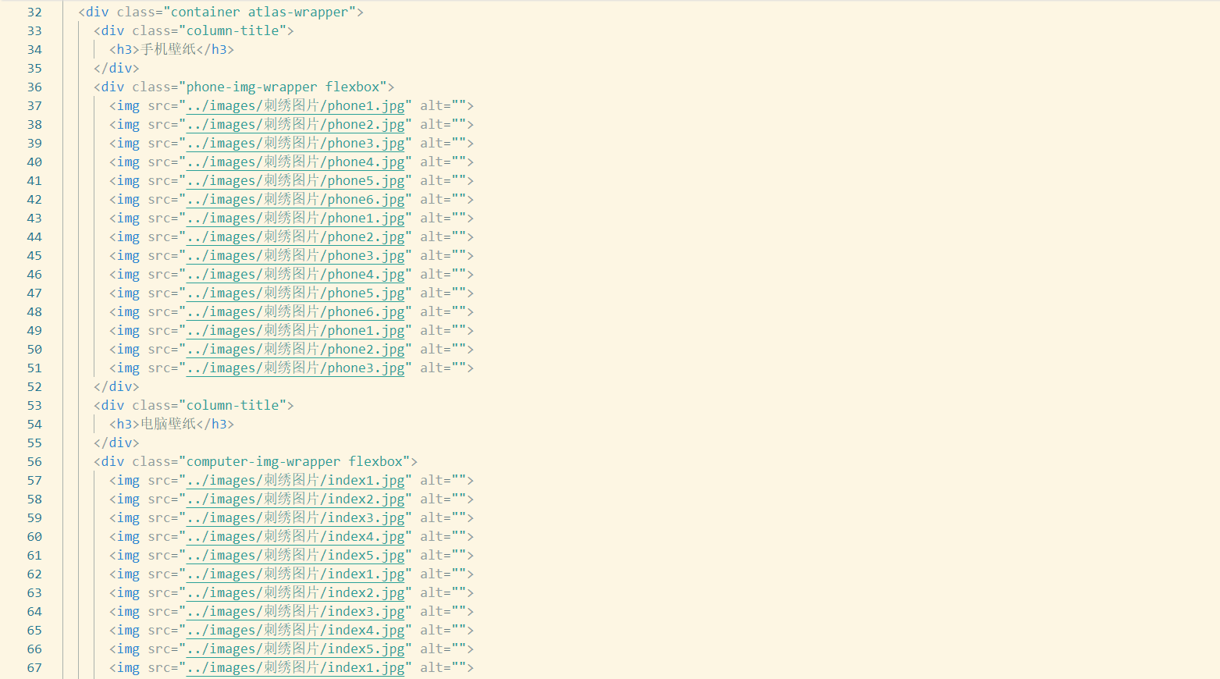



### （4）在线视频内容

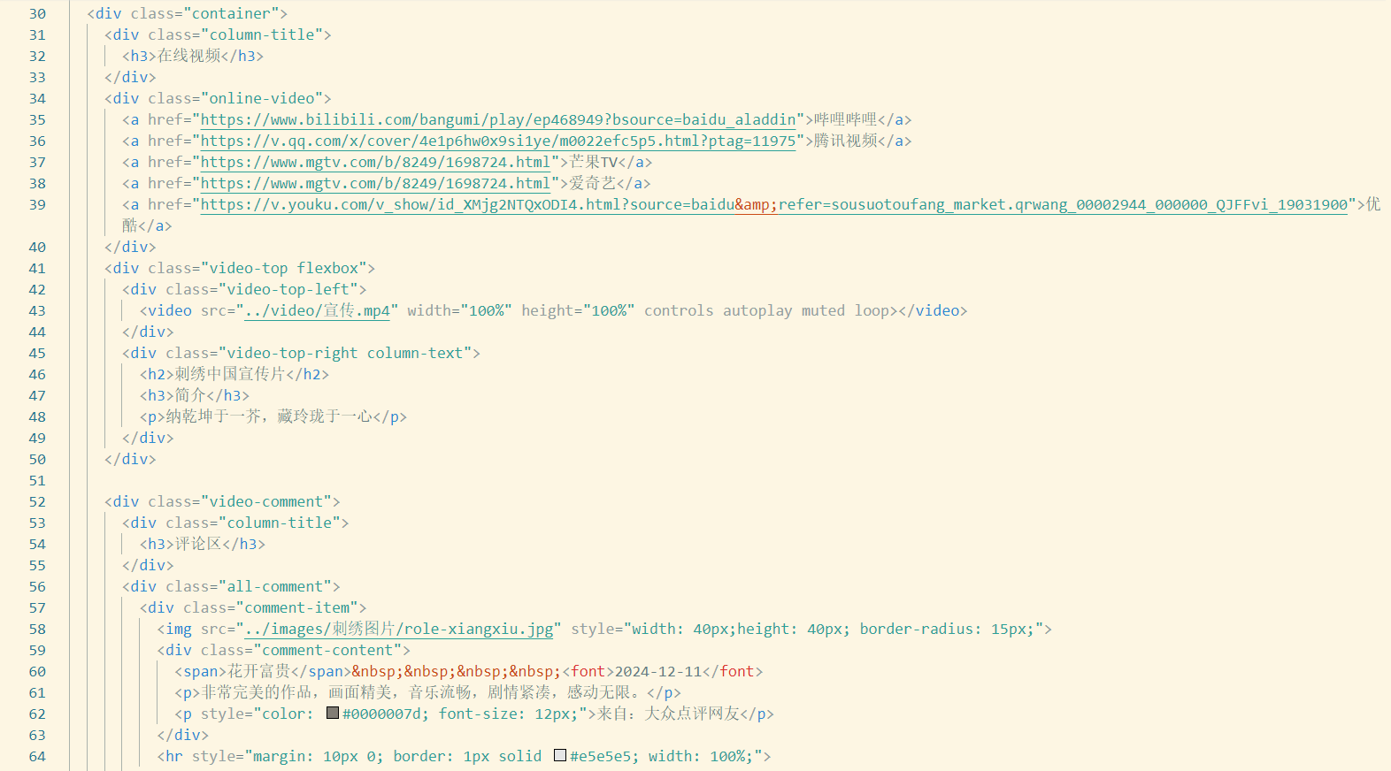

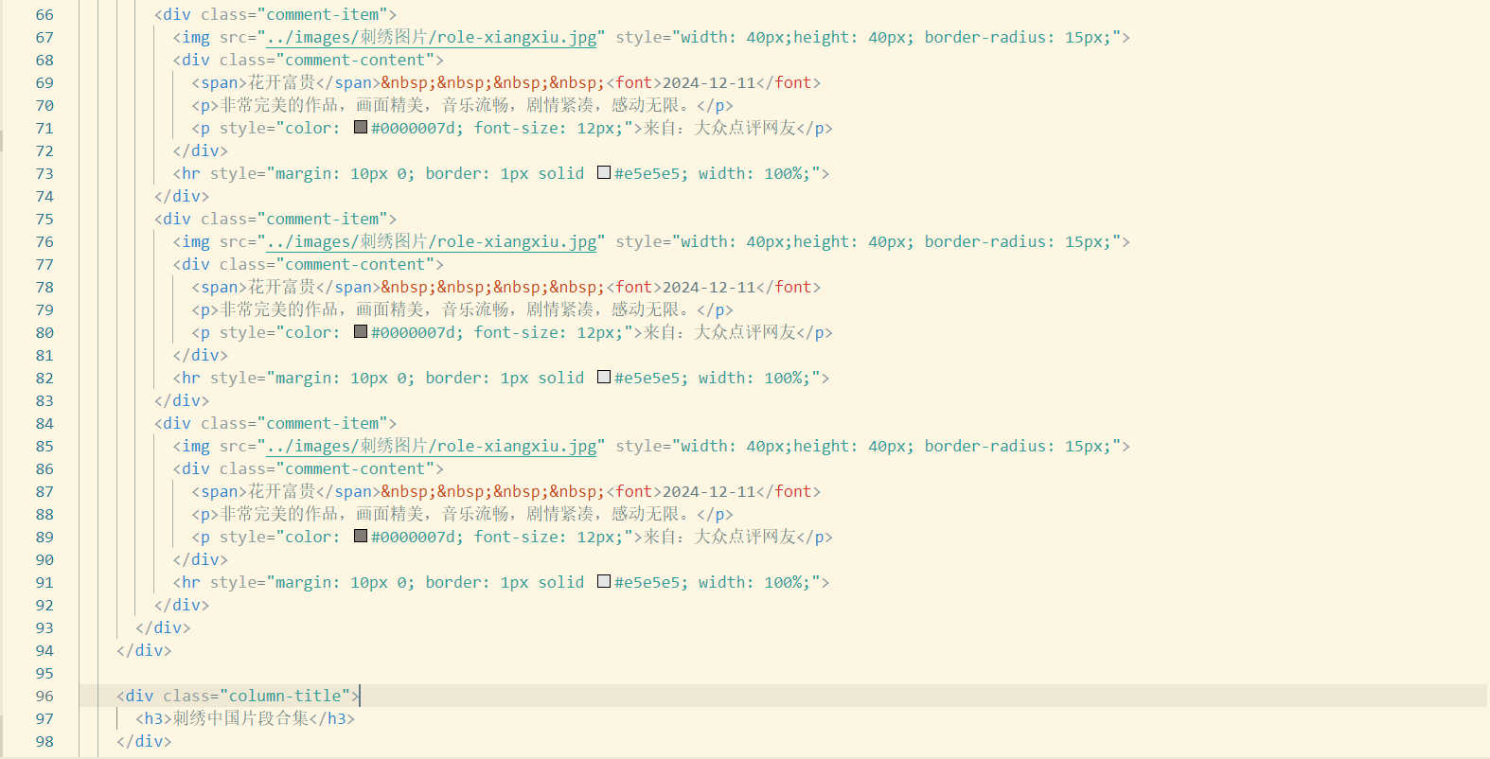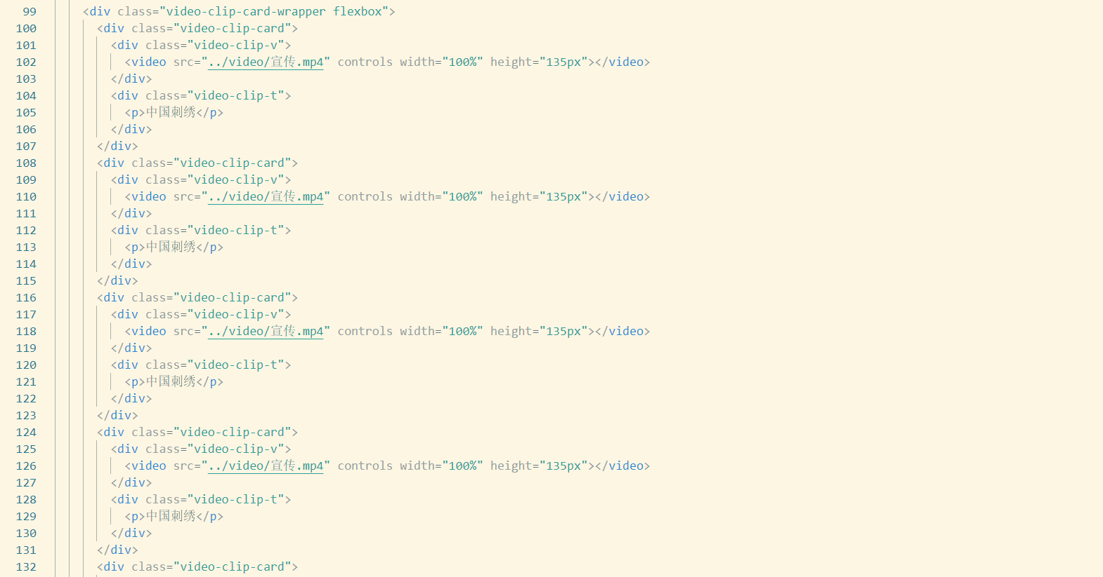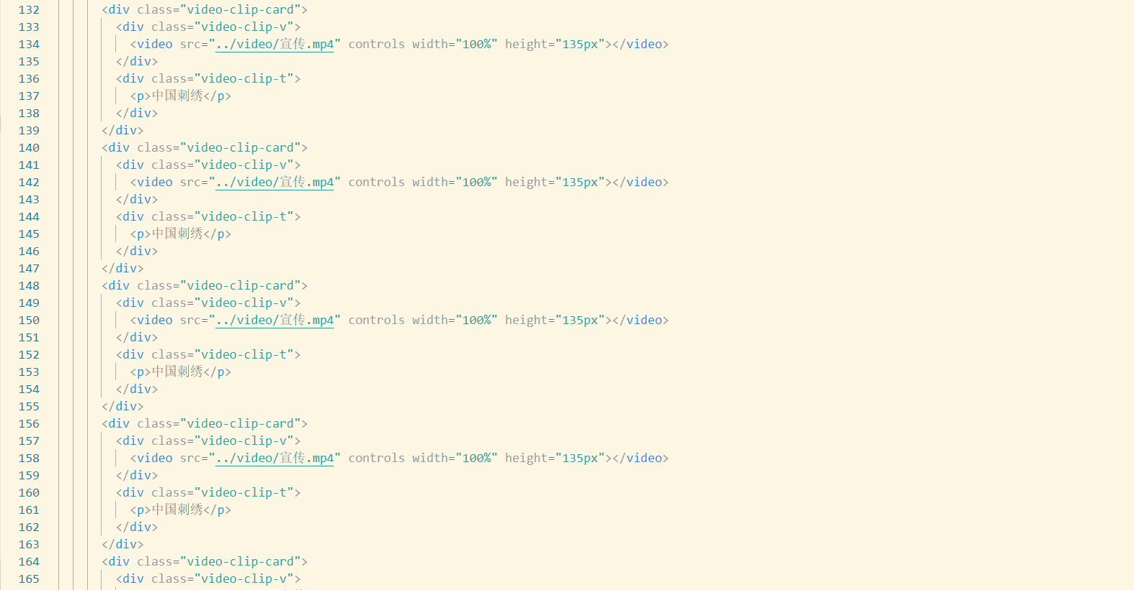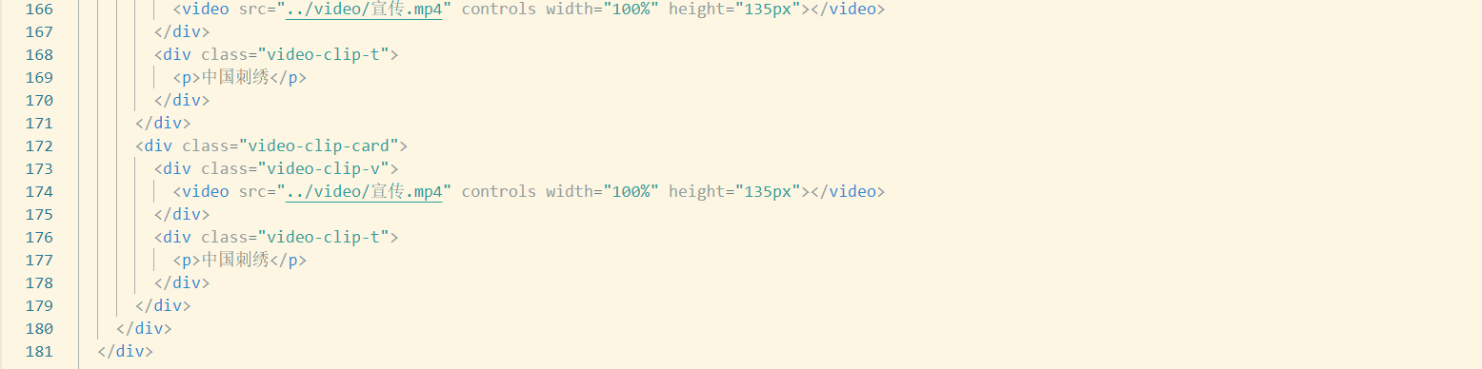

### （5）获奖记录内容

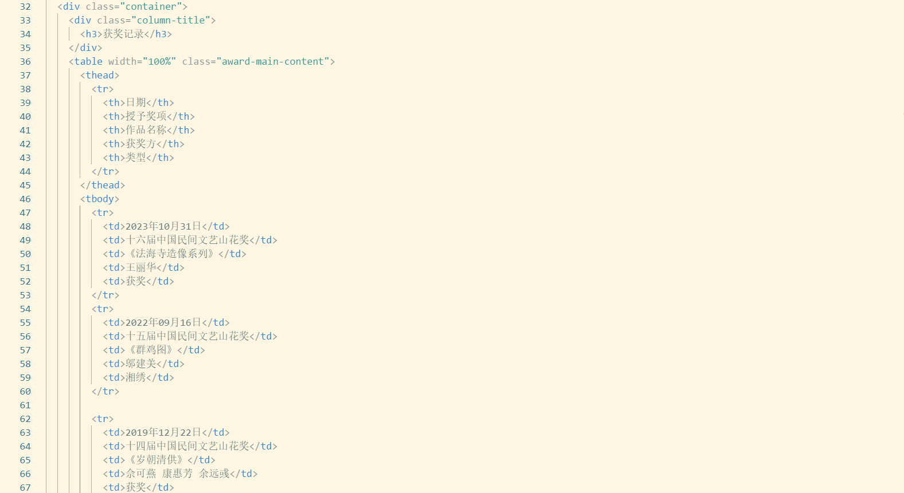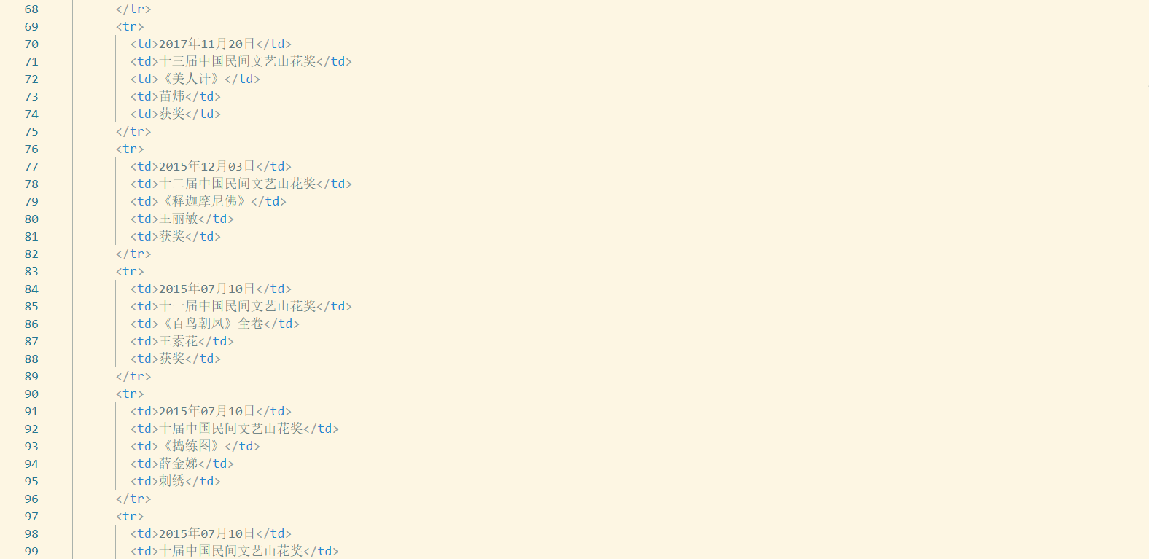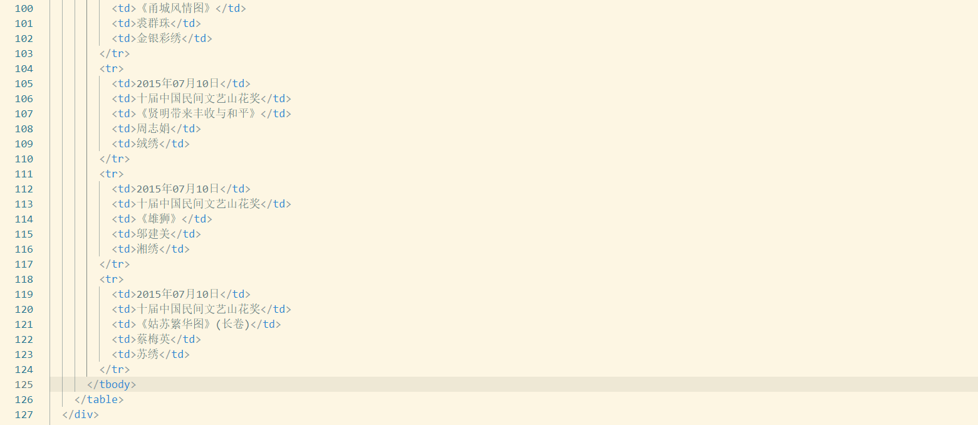

### （6）联系我们内容

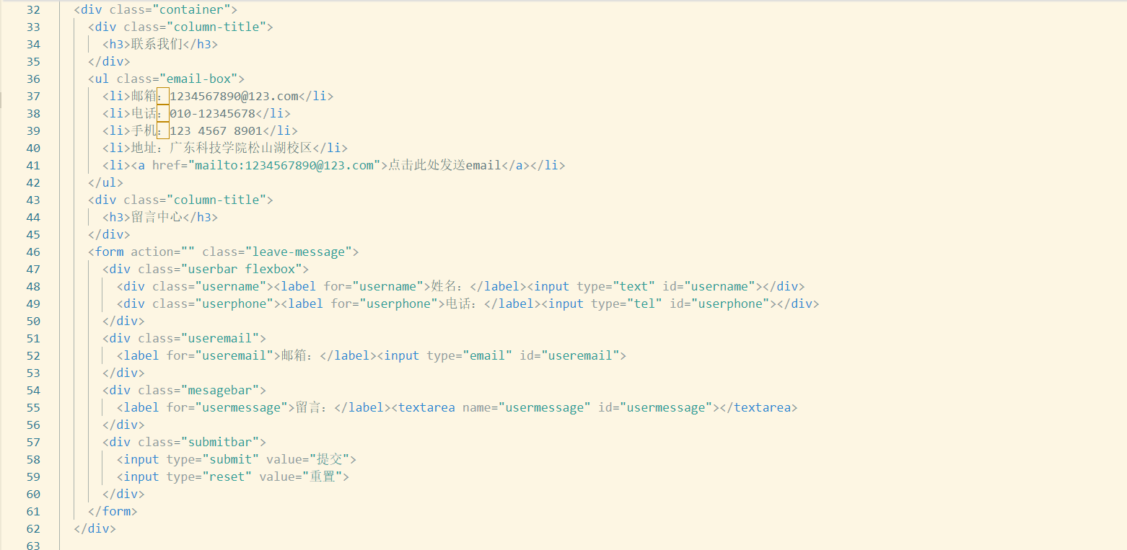

### （7）个人资料内容

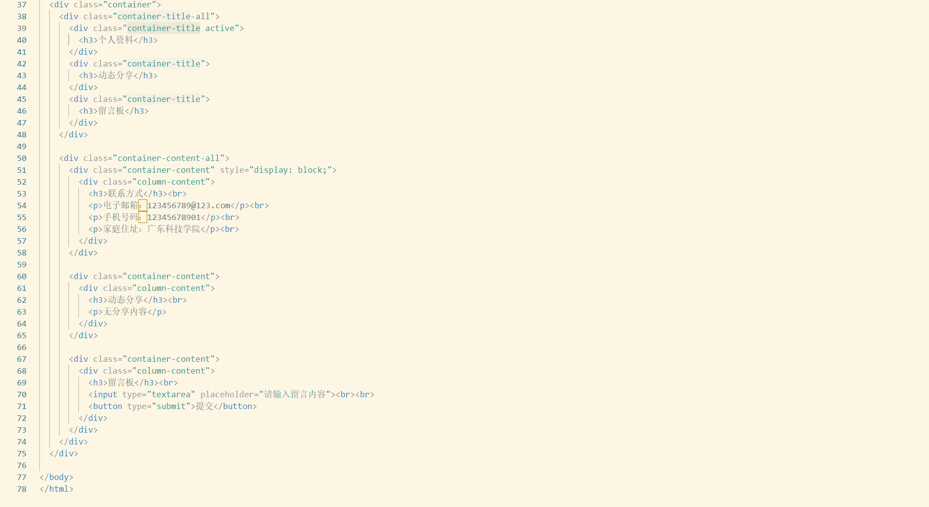

# 四、页面效果截图

# （一）登录注册界面

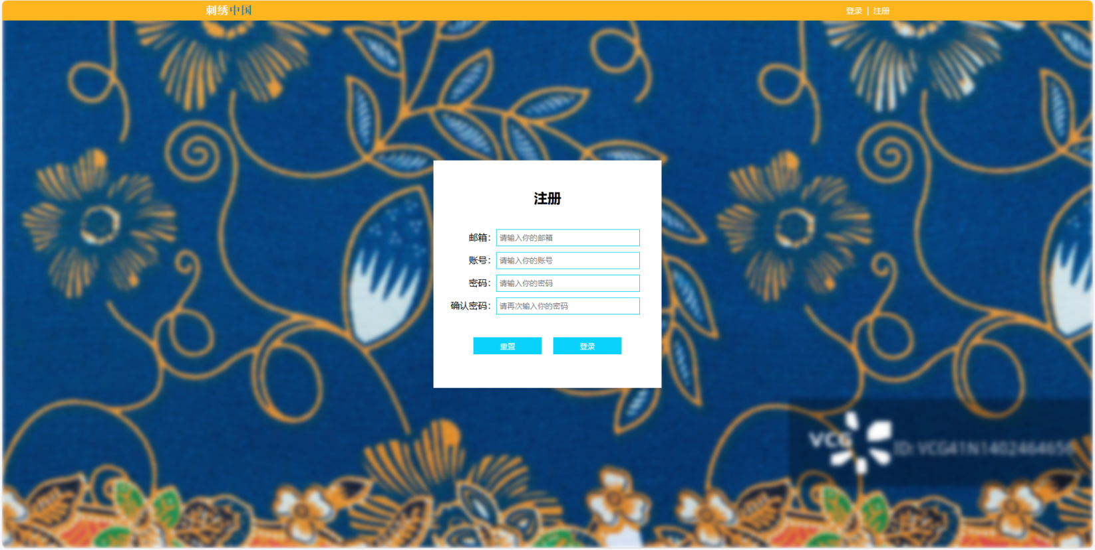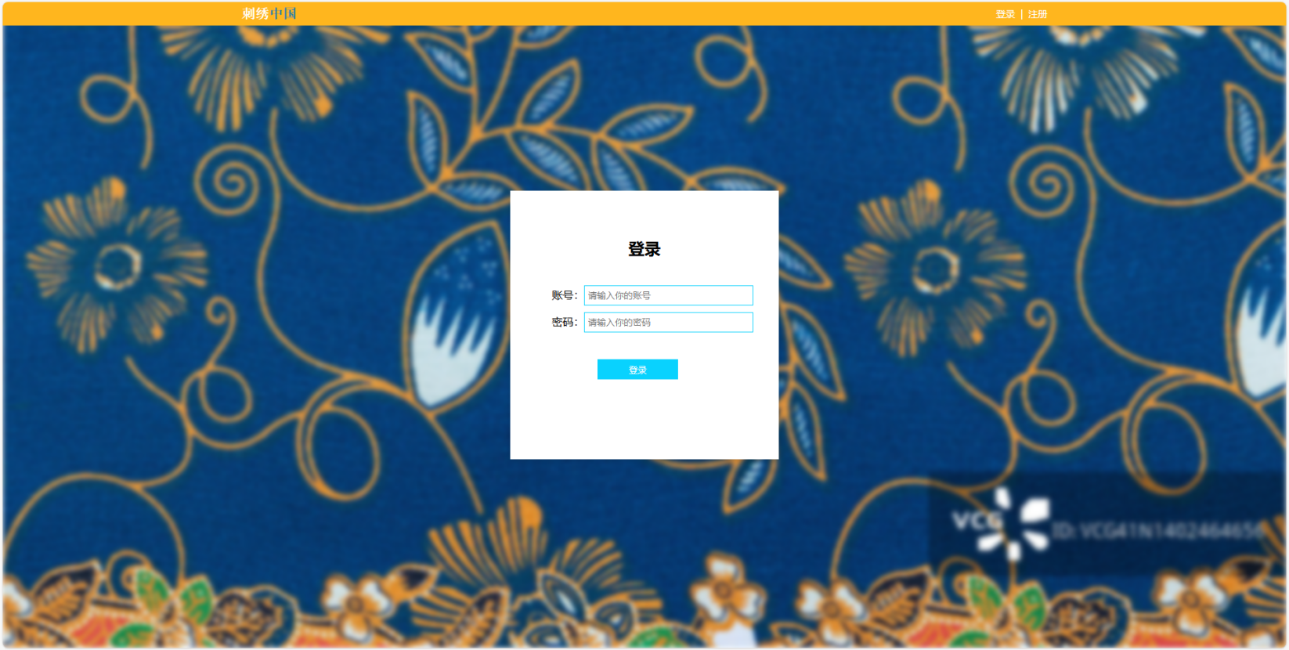

## （二）登录注册界面代码

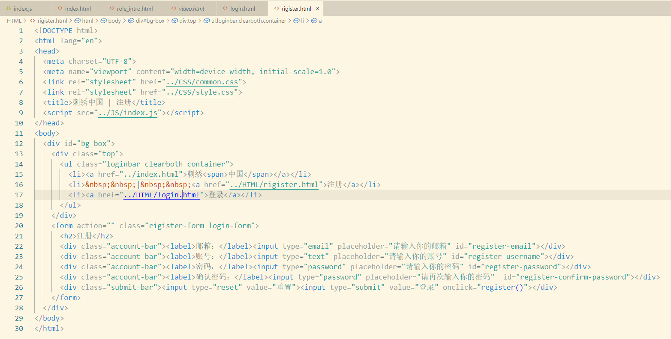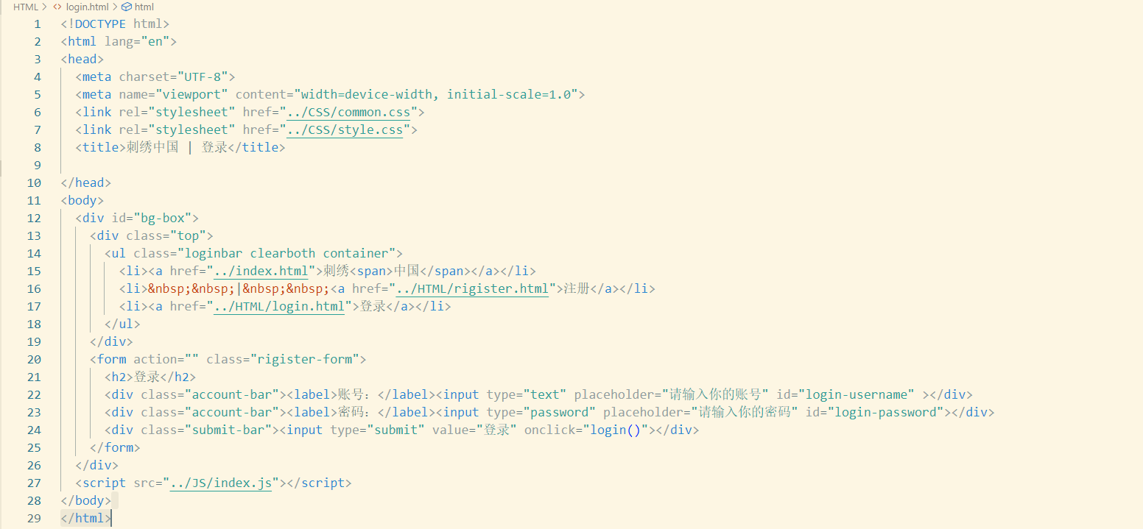

# 五、作品创新点、心得体会单阐述

## （一）**知识技能层面的蜕变**

HTML 与 CSS 基础夯实，起初，简单的页面布局都让我绞尽脑汁，盒模型的理解偏差常导致元素间距混乱，浮动与清除浮动的不当使用引发页面排版错位。但随着不断调试与钻研，我逐渐精准掌控，能巧妙运用display:flex布局构建复杂而规整的页面架构，实现响应式设计，确保网页在不同设备屏幕上皆能优雅适配，流畅呈现。

CSS 动画方面，从生硬地套用代码示例，到自主创新设计过渡效果，像为导航栏添加淡入淡出动画，鼠标悬停时顺滑展开，为页面注入灵动活力，大幅提升用户交互体验。

JavaScript交互升华，在深入学习事件驱动编程，通过为按钮绑定点击事件、表单添加提交验证，赋予网页动态交互灵魂。这也是本次作业的一个创新点，通过登录注册不仅可以验证输入的数据正确性，还可以通过验证之后直接跳转到主页面的操作，使网页交互更为便捷。

## （二）处理问题进度把控更有效

在刚开始进行作业的时候，学会了把任务拆解分步走，确定各页网页框架，将公共样式与基本样式分开编写，优化网页样式结构代码，框架完成后寻找相关主题资料，例如图片、视频、文本资料，将资料分类填写到框架内，明确每个步骤执行时间，清晰把控整体进度节奏，杜绝拖延。

刚开始遇到很多难题，一开始只知道翻阅书籍寻找解决方案，这种方法效率有限，不能很好完成预期目标，后面学会了运用大数据模型，积极与AI交互，进行缺失知识及时填充，另外也学会了灵活应变解难题，开发中途遭遇技术难题，及时调整计划，调配时间深挖解决方案，或引入替代技术方案，确保项目按关键节点有序推进，不致因局部阻碍陷入僵局。

## （三）创新点体现

以下为本次实训要求以外的创新点，通过为按钮绑定点击事件、表单添加提交验证，赋予网页动态交互灵魂。通过登录注册不仅可以验证输入的数据正确性，注册过后能直接跳转登录界面进行登录，通过验证之后直接跳转到主页面的操作，使网页交互更为便捷，同时，在个人资料界面设置了同页面不同内容通过点击跳转功能，也是本次设计创新点之一。

